Konzept

Die Webseite sollte grundsätzlich ein Lebenslauf und Hobby-Vorstellung in einem sein. Das soll dazu dienen, dass Besucher mehr über mich und meine Interessen nachschauen können.

Bei den Hobbies stehen folgende Themen im Fokus:

C-Sharp, da ich die IMS mit einem Applikationsentwicklungs-Diplom mache. Es soll klar gemacht werden, dass dies meine Stärke und Interesse ist.

Blender, da es die Vielfalt meiner Interessen repräsentieren soll. Da ich mich nicht nur mit der Programmierung auskenne, können «Extras» wie Bilder- oder Video Bearbeitung, 3D-Modellierung und vieles mehr meine Kenntnisse mit Software erläutern.

PC-Hardware / Bauen, da dies mein grösstes Hobby ist. Es soll ähnlich wie bei Blender meine Vielfalt vorzeigen. Weiterhin ist geplant, dass dieses Thema rund 50% der Webseite ausmachen soll. Schlussendlich sollen Bilder dieses Hobbies in der Webseite klar aufgestellt werden.

**Hardware-Themen ist der grösste Fokus dieser Seite.**

**Landing-Page**

Die Webseite wird eine Landing-Page haben, womit man zu anderen Seiten, bzw. Themen springen kann. Ein einfaches Willkommens-Text wird im Landing-Page auch vorhanden sein. Dies soll eine kleine Beschreibung der Webseite sein, damit Übersicht vorhanden ist.

Die Knöpfe sollen folgende Seiten verknüpfen; CV, Hardware (Generelle Vorstellung), Hobby.

Einfache Bilder meiner Hobbies sollen im Hintergrund stehen, um einen Hinblick auf meine Hobbies zu ermöglichen. Entschieden für die Bilder wurden C-Sharp, Blender und ein einfaches Bild des PC-bauens. Diese Bilder müssen sich nicht unbedingt mit den Haupt-Hobbies übereinstimmen. Es ist wichtig, dass diese Bilder nützlich dienen sollen, am meisten für Arbeitsgeber, damit sie wissen, welche Nützlichkeit meine Interessen haben könnte.

**Grundsätzliches Design**

Bei jeder Seitenverzweigung soll ein «Return» Knopf da sein, um auf die vorherige Seite zu kommen.

Weiterhin sollte jede Seite ein grundsätzliches Design haben, bzw. eine Struktur, damit die Seiten nicht willkürlich verschieden aussehen. Die Hauptinspirationen sind Webseiten grossen Firmen. Erstens sollte eine einfache Geometrische Form (Zwei grüne Dreiecke) in der Ecke der Webseite vorhanden sein. Zusätzlich stehen Titel oben-links. Texte sollen in der relativen Mitte sein und sollen nicht allzu stark ausstechen, jedoch noch lesbar sein. Für die Lesbarkeit soll ein durchsichtiger Kasten hinter dem Text stehen. Unter diese Texte, falls gebraucht, sollen alle anderen Knöpfe ersichtlich sein. Sie sollen Quadratische, nebeneinanderstehende sein.

Die Features der Webseite soll hauptsächlich nur zu der Verschönerung da stehen.

Features:

-Asynchronische Einblassung beim Laden -Sanfte Weiterleitung

-Scroll-Geschwindigkeit der Hintergrundbilder soll langsamer sein als Texte.

**CV (Lebenslauf)**

Wie vorhin erläutert soll diese Webseite einen Einblick in mir ermöglichen. Lebensläufe gehören deshalb dazu. Es sollen alle Aspekte und Eigenschaften meiner Person übersichtlich vorgestellt werden. Das Design kann in diesem Fall verändert werden, um es weiterhin zu verschönern und Gliedern.

*Die Gliederung soll so funktionieren:*

-Stichpunkte, die Zusammenhänge haben, sollen in Sektionen gruppiert werden.

-Jede Sektion kann mit Geometrischen Formen, bzw grüne Rechtecke horizontal aufgeteilt werden.

-Bildnerisch können manche Aspekte meiner Person vorgestellt werden. Z.B. Sprachstärke mit einer Gerade und Punkt.



-Jede Sektion soll ein Passendes, teilweise durchsichtiges Bild haben. Falls die Sektion kein passendes Bild hat, kann dies Leer gelassen sein.

Zuletzt soll eine PDF-Version meines Lebenslaufes verlinkt sein.



**Hobby-Page**

Die Hobby-Page soll einfache Beschreibungen meiner Hobbies dem Leser bereitstellen. Die Hobbies sollen meiner Stärke, bzw. Interesse zugeordnet werden. Vom wichtigsten und grössten zum kleinsten. Diese Hobbies sollen nützlich zum Arbeitsgeben sein, also sind Sachen wie Lesen oder Basteln nicht wichtig zum Auflisten. Sie können jedoch da sein, falls die Zeit es erlaubt. Dazu werden mehr Informationen späterhin erläutert. *

Wie im Lebenslauf sollen Sektionen mit entsprechenden Bildern die verschiedenen Hobbies einzigartig aufzeigen.

*Zuordnung:*

-PC-Bauen

-Programmierung

-Blender

-Bilder-Bearbeitung

-Video-Bearbeitung

Wichtiger ist der Inhalt der Hobby-Beschreibungen. Diese Kurze Texte sollen erstens das Hobby erklären. Nicht allzu ausführlich, aber auch verständlich. Weiterhin soll meine Motivation dahinter erläutert werden, wiederum in einem Weg, dass nützlich zu einem Arbeitsgeber sein kann.

Letztens können meine Projekte als Beispiele beschrieben werden.

Auf der Hardware-Sektion soll ein Knopf zur Weiterleitung hinzugefügt werden.

*\* Extras*

Wie vorhin erläutert soll der Fokus der Hobbies bei der Informatik liegen. Falls die Zeit es erlaubt, werden sie auf einer anderen Seite im gleichen Stil wie das Hobby-Page unterhalb auflisten und einfach erklären. Zur Weiterleitung kann ein Knopf unterhalb des Hobby-Textes hinzugefügt werden.

**PC-Bau-Page**

Da dieses Thema gut 35-50% der Webseite ausmachen soll, muss es nicht nur im Hobby-Page, sondern auf dem entsprechender Seite am meisten, am ausführlichsten beschrieben werden. Wie bei den anderen Seiten, muss es in Sektionen aufgeteilt werden. Das ist ein Muss, da verschiedene Fragen, Themen und Anderes hier beschrieben werden, die aus Organisationsgründen aufgeteilt werden müssen.

Erstens sollte der oberste Teil der Webseite mit demselben design aufgezeichnet werden. Dazu gehören die Bilder, den Text und vielleicht Knöpfe, die den Leser zu ihre respektiven Sektionen runterscrollt.

Speziell sollen hier die Bilder diagonal im Hintergrund stehen.

*Sektionen:*

-Wieso selbst Bauen?

-Schöne daran?

-Wieso mag ich es?

**PC (Nutzen & Beschreibung)**

Da die verschiedenen Komponenten ausführlich beschrieben werden, wird eine weitere, identische Seite nur für die Komponenten erstellt.

Der Knopf, womit sich die Webseite auf diese herleitet, befindet sich nur im PC-Bau-Page. Auf der Beschreibungs-Seite findet man auch weiterleitungsknöpfe, je zu Beschreibung und Nutzen.

-Komponenten, einfache Beschreibung und nutzen (Separat)

-RAM

-CPU

-PSU

-GPU

-MOBO

-STORAGE

-SATA

-IDE

-PCI-E (NVMe)

-CASE

**Landing Page**

**CV Page** 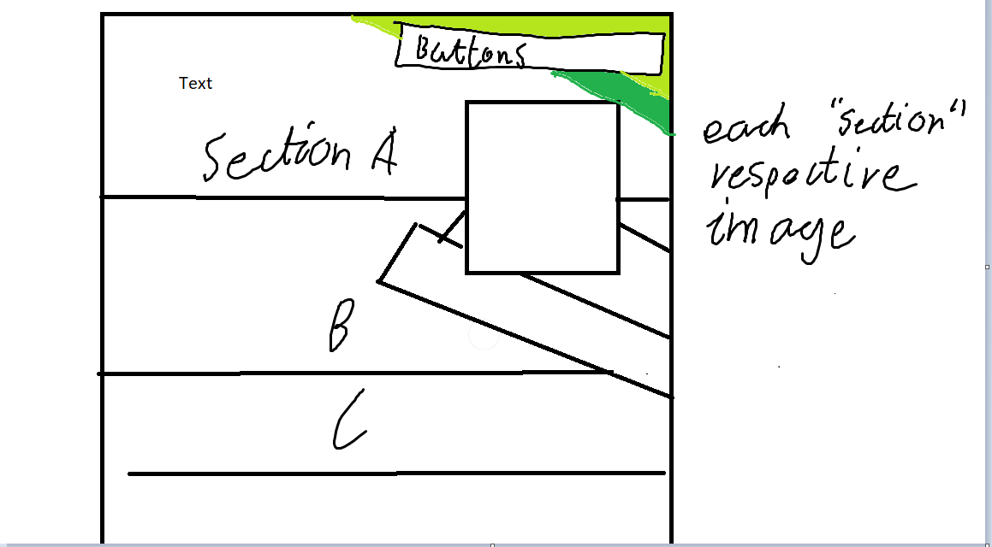

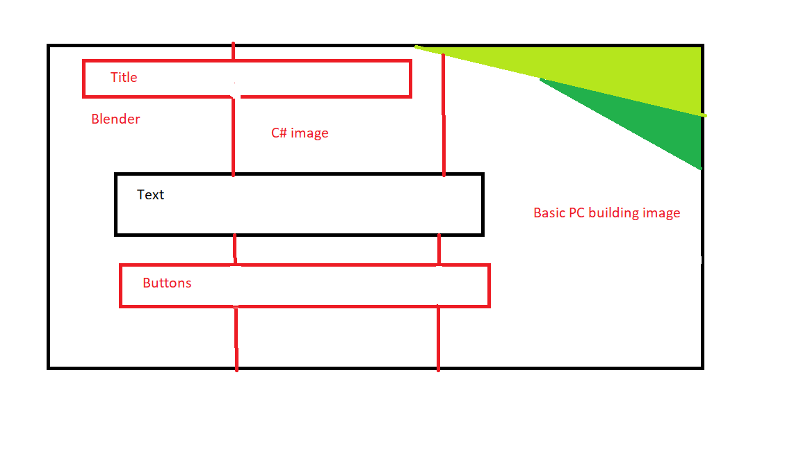**Hobby page**



**Return Button**



**Hardware-Link**

Text box here

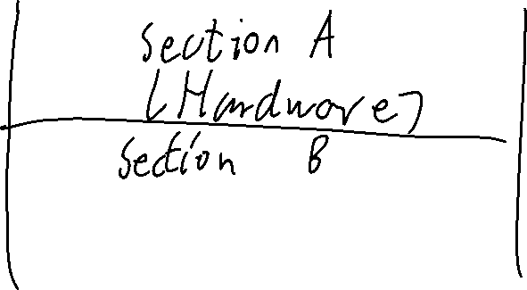

Text box here

**PC-Hardware page**

Buttons (Weiterleitung Nutzen und Beschreibung )

**Return Button**

Buttons (Weiterleitung Sektionen)



**PC-Hardware (Nutzen & Beschreibung)**

**Return Button**



Buttons (Weiterleitung Sektionen)

